卵細胞質內精蟲注射
一、一般說明：
目前男性不孕症的比例已和女性因素相當，約佔45%；所謂的男性不孕症係指精子數量不足、活動力不佳、外觀不正常、或本身精子製造或排出有問題，這種情形下，利用傳統的體外授精(IVF)難以受精成功。所謂的單一精子卵質內顯微注射(ICSI)是指在高倍顯微鏡下，挑選外觀正常且活動力佳的精子，利用顯微操作技術以極細的玻璃注射針將單支精蟲取出，穿透過卵殼注入成熟的卵子細胞質內。
二、適用對象
1. 精蟲數稀少，活動力差。
2. 阻塞性輸精管所造成的無精症，須借助外科手術進行副睪取精(MESA)，或者睪丸取精(TESA)的者。
3. 精蟲穿透卵細胞功能有問題
4. 男性結紮後。
5. 前次試管嬰兒，精子卵子正常但不受精患者。

三、 操作步驟

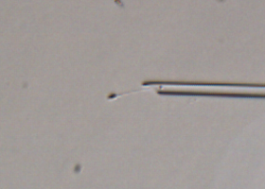 | 第一步  1.挑選外觀正常且活動力佳的精子  2.應用注射微細小管，輕輕劃一下精蟲的尾部，使其不動，從精蟲尾巴吸入注射微細小管內
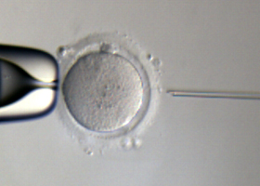 | 第二步  挑選成熟卵子，排出第一極體的卵子，才可以與精蟲受精  利用固定微細小管以負壓將卵子給吸住，並且將卵子的極體調整在6點鐘或12點鐘的位置
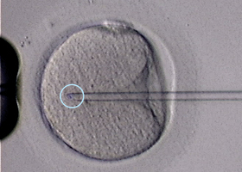 | 第三步  將吸有精蟲的顯微注射針，對準卵子 3 點鐘的位置，將精蟲注入卵子內達到受精的目的
ICSI的精卵受精率約為60-70%，胚胎植入後成功受孕的機會與一般試管嬰兒(IVF)之成功率相當。

四、注意事項：
1. 取卵之併發症-出血､感染､膀胱穿刺､腸穿刺
2. 多胞胎的機會
3. 卵巢過度刺激症(OHSS)-腹水､噁心､嘔吐､卵巢增大等反應
4. 卵巢排卵功能不好或經藥物刺激仍無排卵者即無法進行精卵顯微注
射流程

五、何時找醫師：
不孕

警語：所有衛教資訊內容僅供參考使用，無法取代醫師診斷與相關建議，若有身體不適，請您儘速就醫，以免延誤病情。

